Отчет о результатах анализа множественного выравнивания последовательностей белков, гомологичных белку PHOB_ECOLI - транскрипционному регулятору фосфатного регулона

Ирина Вячеславовна Глотова

Аннотация

На сегодняшний день для построения достоверного множественного выравнивания гомологичных белковых последовательностей использование программы множественного выравнивания является недостаточным. Для успешного выполнения этой задачи требуется подробный анализ полученного программой выравнивания, основывающийся на личных наблюдениях и дополнительных данных. В данной работе была сделана попытка построения биологически оправданного выравнивания последовательностей белков, гомологичных белку PHOB_ECOLI – транскрипционному регулятору фосфатного регулона, посредством анализа полученного программой ClustalW множественного выравнивания. На основе отредактированного выравнивания были построены паттерн одного из подсемейств белков выборки и профиль домена, общего для семейства белков выборки, а также определены диагностические признаки этого семейства.

Введение

О белке
Белок PHOB_ECOLI является транскрипционным регулятором фосфатного регулона. Длина последовательности этого белка составляет 229 аминокислотных остатков. PHOB_ECOLI состоит из двух доменов – N-концевого домена (Response_reg), который получает сигнал от регулятора клеточного ответа, и C-концевого домена (Trans_reg_C), который связывает ДНК. Дополнительную информацию о доменной структуре и функции белка можно найти здесь.

О множественном выравнивании последовательностей гомологичных белков
Множественное выравнивание последовательностей гомологичных белков должно, как правило, отражать: 1) общность происхождения белков; 2) консервативность определенных участков в последовательности белков; 3) функцию отдельных аминокислотных остатков; 4) совпадение в определенных учасках пространственных структур белков. Но, если говорить о привычном нам множественном выравнивании белковых последовательностей, построенным программой множественного выравнивания, то оно в большинстве случаев не совем отвечает вышеуказанным требованиям.
Программа множественного выравнивания, например ClustalW, на данный момент строит выравнивание белковых последовательностей посредством попарно выравнивания простых последовательностей букв, не учитывая специфичность отдельных аминокислот и не имея информацию о пространственной структуре соответствующих последовательностей. Другой проблемой является то, что практически во всех известных алгоритмах множественного выравнивания штраф за гэпы является одинаковым по всей длине последовательности, а это не дает биологически оправданное выравнивание, т.к. мутации не происходят с одинаковой частотой по всей длине последовательности. Для иллюстрации типичного случая, когда множественное выравнивание белковых последовательностей, построенное программой, не соответствует полностью их пространственному выравниванию можно привести следующие два примера:

1) Выравнивание последовательностей гомеодоменов, построенное программой ClustalW ( с левой стороны на рис.1) в двух участках (окрашены в зеленый и синий цвет в выравнивании, построенным программой и в пространственном выравнивании, соответственно) не соответствует пространственному выравниванию пяти из указанных последовательностей. Ошибка на первом участке состоит в том, что вставки в двух последовательностях выравнивания смещены на два аминокислотных остатка влево, а на втором участке вообще не должно быть вставки.
2) На C-концевом участке множественного выравнивания N-концевого домена глютаминил-тРНК синтетаз последовательностей двух подсемейств (рис.2, Блок А) программа ClustalW допустила сериозную ошибку, которая была установлена при рассмотрении совмещения 3D структур представителей подсемейств (1euy и 1g59) (рис.3). В каждой из последовательностей было установлено по одной петле, которая выходит за пределы пространственного выравнивания (окрашены в красный и фиолетовый цвет на рис.3). В результате было получено выравнивание, в котором на нужных местах в последовательностях соответствующего подсемейства были вставлены гэпы (рис.2, Блок В) . При этом в отредактированном выравнивании появилась дополнительная строго консервативная позиция, занятая глицином (окрашена в розовый цвет), и дополнительный хорошо выравнивающийся участок (окрашен в голубой цвет).

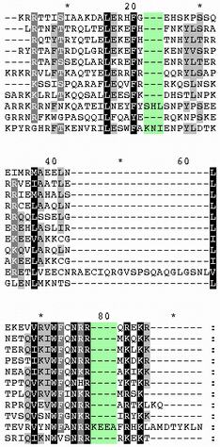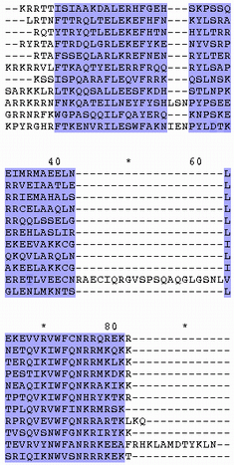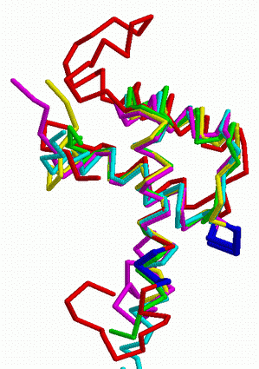

Рис. 1 Сопоставление множественного выравнивания, построенного программой ClustalW (слева), и множественного выравнивания, полученного при рассмотрении пространственного выравнивания белковых последовательностей. В синий цвет на отредактированном вручную выравнивании окрашены участки, которые выравниваются в указанном пространственном выравнивании (справа).

Блок А
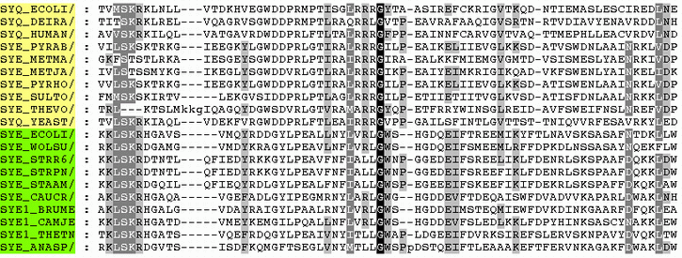
Блок В
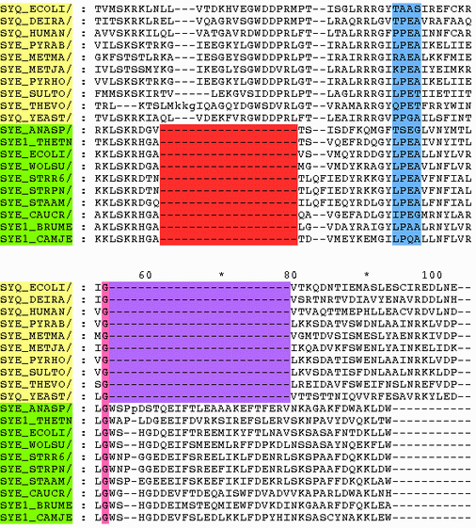
Рис. 2 Сопоставление двух множественных выравниваний N-концевого домена глютаминил-тРНК синтетаз последовательностей двух подсемейств – полученного программой ClustalW (Блок А) и отредактированного вручную (Блок В). Красным и фиолетовым цветом обозначены вставленные участки гэпов в тех местах последовательностей соответствующего подсемейства, в которых отсуствует петля, принадлежащая другому подсемейству.

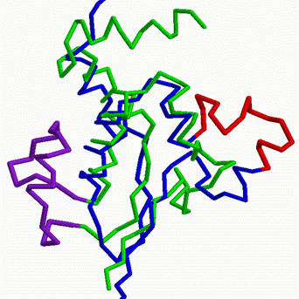

Рис.3 Пространственное выравнивание представителей подсемейств глютаминил-тРНК синтетаз - 1euy (синяя цепь) и 1g59 (зеленая цепь).

Однако, если при исправлении вручную множественного выравнивания белковых последовательностей использовать их пространственное выравнивание, нужно иметь ввиду то, что не только хорошо выравнивающиеся в пространстве участки белковых цепей соответствуют достоверным участкам выравнивания. Если, например, два отрезка совмещаемых в пространстве белковых цепей плохо выравниваются, но имеют одинаковую длину, они также являются участками, на которых есть выравнивание. Несовмещение данных отрезков в пространстве просто объясняется тем, что они находятся в разных конформациях в соответствующих кристаллографических структурах.
Два примера таких случаев:
1) В пространственном выравнивании CheY-like доменов из E.coli и T.maritima петля 79-83:A (структура 1p2f) лежит иначе, чем соответствующая ей петля в структуре 1chn (отмечены синим и зеленым цветом на рис.4). На движение данной петли можно посмотреть на сайте MolMov DB.

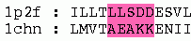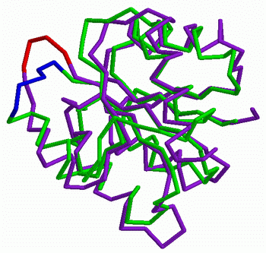

Рис. 4 Выравнивание двух петель, находящихся в разной конформации в структурах 1p2f и 1chn. Розовым обозначен участок выравнивания двух петель.

2) Специфические участки в двух структурах одного и того же белка Ran (ГТФ-связывающий белок, регулятор ядерно-цитоплазматического тронспорта), находяться в существенно различных конформациях. К этим участкам относяться: С-концевой конец, содержащий петлю и альфа спираль (рис.5) и два дополнительных участков-переключателей.
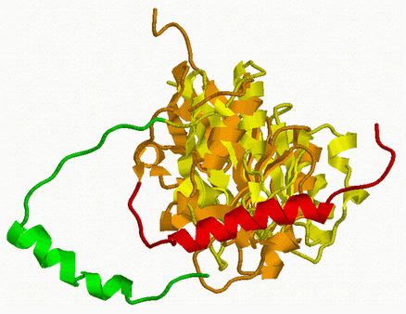
Рис. 5 Пространственное выравнивание структур 1byu и 1rrp белка Ran. C-концевой конец, подвергающийся конформационному изменению, окрашен в зеленый и красный цвет в соответствующих структурах.

Все вышеуказанные примеры показывают, что к выравниванию, построенному программой, следует всегда относиться с известной долей подозрения. Его просто нужно воспринимать как начальную модель, которая должна быть исследована и исправлена в нужных местах вручную.

О выполненной работе
В данной работе множественное выравнивание последовательностей белков, гомологичных белку PHOB_ECOLI, построенное программой ClustalW, было отредактировано в определенных участках вручную для получения биологически оправданного выравнивания. Дополнительно были построены паттерн одного из подсемейств белков выборки и профиль домена, общего для семейства белков выборки, и проверено их качество – можно ли их использовать для определения принадлежности белковой последовательности данному подсемейству (для паттерна) или семейства (для профиля). В отредактированном выравнивании были также предсказаны диагностические позиции подсемейств рассматриваемого семейства белков и на основании этих диагностических позиций было составлено правило, по которому можно предсказать принадлежность последовательности семейства соответствующему подсемейству.

Материалы и методы
57 представителей семейства получены из выборки seed банка Pfam. Из этой выборки были удалены белки, представленные фрагментом последовательности и случайно выбранные белки – в результате в выборке осталось 28 последовательностей.
Полноразмерные последовательности белков выборки получены с помощью SRS. Множественное выравнивание построено с помощью программы CluctalW (файл seed_28.msf).
Выравнивание размечено и отредактировано вручную с использованием программы
GeneDoc на основании (а) вторичной структуры белка NARL_ECOLI, известной из его пространственной структуры (PDB код 1a04); (б) наличия консервативных участков в выравнивании; (в) аннотации отдельных аминокислотных остатков, взятой из банков Swiss-Prot и PDBSUM.
Паттерн построен по 20 позициям, которые соответствуют аннотированному мотиву H-T-H, который связывает ДНК и встречается в одном из подсемейств выравнивания (см. файл subfamilies.msf, обозначен желтым цветом).
Профиль описывает участок выравнивания от 58 до 183 (соответствует домену, общему для всех последовательностей выравнивания) (используется нумерация позиций выравнивания, представленного в файле PF00072_reduced.msf ).
Последовательности выборки разбиты на две подгруппы на основании сопоставления построенного филогенетического дерева последовательностей и их доменной структуры по данным Pfam.
Для поиска диагностических признаков использовались доменная архитектура по данным Pfam, сервис SDPpred и редактор GeneDoc, в частности, раскраска по консервативности в подгруппах.

Результаты
- Семейство и выборка
Изучаемое семейство состоит из белков, содержащих домен Response_reg. Функция домена - регуляция клеточного ответа путем получения сигнала от регулятора клеточного ответа и

связывания ДНК.

В банке Pfam к этому семейству отнесено 9574 последовательностей. Из них 540 встречаются у эукариот , 8557 – у бактерий, 158 – у архей (данные Pfam 01.05.2006 г.).
По данным Pfam 01.05.2006 г. , белки семейства бывают 493 различных доменных архитектур.
Для исследования была составлена выборка из 28 представителей семейства. Отбирались
полноразмерные последовательности – не фрагменты.
- Отредактированное вручную множественное выравнивание
Множественное выравнивание полноразмерных последовательностей белков выборки представлено в файле PF00072_reduced.msf . Домен Pfam, общий для белков семейства, соответствует участку от 58 до 183 позиции выравнивания (поле Domain, обозначен буквой D). В выравнивании отмечены элементы вторичной структуры в последовательности NARL_ECOLI (1a04(User)), определенные по пространственной структуре белка (поле Secondary, альфа-спиральные участки обозначены буквой H, бета-тяжи - буквой S). Выравнивание отредактировано вручную на участках 67-93, 241-247, 265-278, 307-321. Необходимость коррекции в основном вызвана тем, что на этих участках наблюдались делеции в альфа-спиралях и бета-тяжах в некоторых последовательностях выравнивания, что мало вероятно.
Биологически обоснованное выравнивание, по моей оценке, отмечено в выравнивании.
В качестве примера, рассмотрим участок 174-187 (рис. 6). На данном участке присуствует один
функционально консервативный аминокислотный остаток лизина (окрашен в красный цвет) и несколько менее консервативных позиций (окрашены в синий – до 55% консервативности, и в розовый – до 80% консервативности, цвет). На участках между консервативными позициями располагаются участки, в которых практически отсуствуют гэпы, поэтому можно предположить, что на всем указанном участке выравнивание есть. Кроме того, при построении пространственного выравнивания трех последовательностей выборки было установлено, что данный участок очень хорошо выравнивается в пространстве ( см. картинку с левой стороны на рис. 6).
В целом участки, на которых есть выравнивание, определялись по наличию функционально консервативных столбцов (D116, G124, K171 в полученном выравнивании), столбцов без разрывов, которые видимо выравниваются по вторичной структуре. Достоверность выравнивания на участках общего домена последовательностей выборки дополнительно была проверена при его сопоставлении с вышеуказанным пространственным выравниванием трех последовательностей выборки (рис. 6).
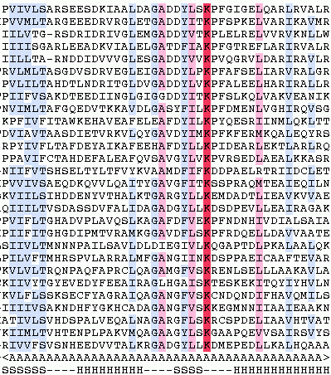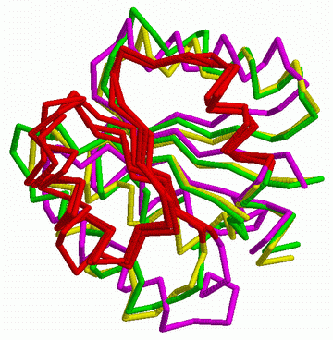

Рис. 6 Участок 174-187 отредактированного выравнивания и соответствующий ему участок (обозначен красным цветом) в пространственном выравнивании структур 1b00, 1zh4 и 1zgz (первые три последовательности на указанном участке).

В отредактированном выравнивании присуствуют две дополнительные строки FunctionalAA и FunctionalAA_1. На них указаны аминокислотные остатки отдельных последовательностей, функция которых аннотирована в записи Uniprot или на странице банка PDBsum:
- B – аминокислотные остатки, связывающие ионы металлов: D116 связывает ионы Mg2+ и BeF3- (KDPE_ECOLI), D65 связывает ион Ca2+ (KDPE_ECOLI и SP0A_BACSU) (данные из
банка PDBsum). Эти аминокислотные остатки являются очень консервативными во всех последовательностях полученного выравнивания.
- N – остатки в последовательности PHOB_ECOLI, связывающие ДНК (данные из банка PDBsum).
- M – мотив подсемейства выборки, отвечающий за связывание с ДНК (данные из банка Uniprot).

- Паттерн подсемейства и его проверка
Паттерн строился по аннотированному мотиву H-T-H, связывающему ДНК, который найден в некоторых белковых последовательностях, принадлежащих одному из двух выделенных подсемейств выравнивания (см. PF00072_reduced.msf, подсемейство выделено фиолетовым цветом). Поиск по построенному паттерну был задан в базе данных Swiss-Prot с ограничением на таксон Bacteria. Список найденных белковых последовательностей находиться в файле comparison.xls (лист PatternScan, столбец Pattern). Для нахождения белков, которые принадлежат к рассматриваемому подсемейству Pfam в SRS был задан поиск последовательностей, у которых есть ссылка на общий для последовательностей семейства домен и на домен GerE1 (это второй домен, который присуствует в последовательностях данного подсемейства) – PF00072 и PF00196, соответственно. На список найденных белковых последовательности можно посмотреть в файле comparison.xls (лист PatternScan, столбец SRSSubfamily). При сравнении имен полученных двумя поисками последовательностей были получены следующие результаты:

Табл. 1 Сравнение результатов поиска по паттерну [VYN]-X(2)-[IV]-[ASG]-X(2)-[LAM]-X-[RIL]-[SAT]-X(2)-[TS]-[VI] представителей подсемейства PF00072 в банке Swiss-Prot.

 | Подсемейство по данным Pfam | Другие белки | Всего
Найдено паттерном | 46 | 24 | 70
Не найдено паттерном | 17
Всего | 63

Для объяснения расхождений в полученных результатах поиска по паттерну и поиска в SRS были взяты 3-4 перепредсказанных и недопредсказанных паттерном последовательностей и выравнены с остальными последовательностями подсемейства, чтобы проверить принадлежат ли эти последовательности рассматриваемому подсемейству.
1) Из последовательностей, которые были перепредсказаны паттерном (см. файл comparison.xls, лист PatternScan, столбец Overpredicted), были выбраны 4 последовательности: CSGD_ECOLI, MOAR_KLEAE, YUKR_YERRU и UVRY_ECOLI. По данным Pfam белки CSGD_ECOLI, MOAR_KLEAE и YUKR_YERRU не содержат общий домен семейства (Response_reg). Эти данные подтверждаются плохим выравниванием N-концевого домена этих последовательностей с доменом Response_reg последовательностями выборки (файл pattern_nf.msf). На участке домена GerE1, который содержит мотив, по которому составлялся паттерн, выравнивание, как и следовало ожидать, хорошее. Таким образом, так как последовательности CSGD_ECOLI, MOAR_KLEAE и YUKR_YERRU не содержат оба домена Response_reg и GerE1, то их нельзя отнести к выделенному подсемейству.
С другой стороны, последовательность UVRY_ECOLI, которая изначально присуствует в выравнивании, также по данным Pfam не содержит общий домен семейства (Response_reg) (данные получены с помощью SRS), но ее N-концевой участок очень хорошо выравнивается с данным доменом. Из этого можно предположить, что последовательность UVRY_ECOLI все-таки содержит домен Response_reg (соответствие с данными InterPro), а это означает, что построенный паттерн правильно предсказал последовательность, принадлежащую выделенному подсемейству.
2) Из последовательностей, которые были недопредсказаны паттерном (см. файл comparison.xls, столбик Unpredicted), были выбраны 3 последовательности: FIXJ_BRAJA, SGAR_HYPME и YDFI_BACSU. По их выравниванию с последовательностями выборки (см. файл pattern_srs_nf.msf) видно, что данные последовательности не были найдены паттерном, так как несколько остатков мотива, который у них также присуствует, не соответствуют требованиям этого паттерна (отмечены зеленым цветом в пределах мотива, окрашенного в желтый цвет).

- Профиль семейства и его проверка
HMM-профиль семейства был построен по последовательности общего для семейства домена (участок 58-183 множественного выравнивания в файле PF00072_reduced.msf) с помощью программ ehmmbuild и ehmmcalibrate пакета EMBOSS. Поиск по полученному профилю осуществлялся посредством программы ehmmsearch по банку данных Swiss-Prot. Из предсказанных белковых последовательностей (см. файл sw_results.hmm) были выбраны только последовательности, которые принадлежат таксону Bacteria и имеют E-value < 0,01. Список отобранных белковых последовательностей находиться в файле comparison.xls (лист ProfileScan, столбец Profile). Для нахождения белков, которые содержат рассматриваемый домен – Response_reg, в SRS был задан поиск по банку данных Swiss-Prot последовательностей, у которых есть ссылка на идентификационный номер этого домена в Pfam – PF00072, с ограничением на таксон Bacteria. На список найденных белковых последовательностей можно посмотреть в файле comparison.xls (лист ProfileScan, столбец SRSFamily). При сравнении имен полученных двумя поисками последовательностей были получены следующие результаты:

Табл. 2 Сравнение результатов поиска по HMM-профилю представителей семейства PF00072 в банке Swiss-Prot.

 | Семейство по данным Pfam | Другие белки  (бактериальные) | Всего
Найдено профилем | 398 | 19 | 417
Не найдено профилем | 74
Всего | 472

Как и в случае поиска по паттерну, были взяты 3 перепредсказанных и 2 недопредсказанных профилем последовательностей и выравнены с остальными последовательностями семейства, чтобы проверить принадлежат ли эти последовательности данному семейству.
1) Из последовательностей, которые были перепредсказаны профилем (см. файл comparison.xls, лист ProfileScan, столбец Overpredicted), были выбраны DPIA_SHIFL, Y415_BORBU и YPDB_ECOLI. Все эти последовательности не аннотированы в Pfam (данные получены с помощью SRS). Но они достаточно хорошо выравниваются с последовательностями выборки (см. файл profile_nf.msf), поэтому можно предположить, что эти последовательности, предсказанные построенным профилем, принадлежат рассматриваемому семейству.
2) Из последовательностей, которые были недопредсказаны профилем (см. файл comparison.xls, лист ProfileScan, столбец Unpredicted), были выбраны PMRA_PECCC и YGEK_ECOLI, которые достаточно хорошо выравниваются с последовательностями выборки (см. файл profile_srs_nf.msf), т.е. нет основания не причислять их к рассматриваемому семейству.

- Диагностические признаки подсемейств
Семейство последовательностей выборки было подразделено на два подсемейства (по 14 последовательностей в каждом) посредством сопоставления филогенетического дерева отредактированного выравнивания (построено с помощью программы ClustalX методом Neighbor Joining, см. рис. 7) и данных Pfam по доменной структуре каждого из белков выборки. Выделение первого подсемейства на дереве (синие ветки) соответствует данным Pfam, по которым практически все белки выделенного подсемейства содержат второй общий домен – GerE1. Среди остальных белков выборки по данным Pfam у 8-ми белков вторым доменом является Trans_reg_C (их ID окрашены в зеленый цвет на дереве) , у трех белков – LytTR1 (их ID окрашены в красный цвет на дереве), а у оставшихся трех белков (их ID окрашены в розовый цвет на дереве) второй домен не аннотирован (тогда как в Interpro он аннотирован). Так как подсемейство должно содержать достаточное количество последовательностей (более трех) и видимое разбиение всех этих последовательностей на два подсемейства в выравнивании не наблюдаютя, то все оставшиеся 14 последовательностей были выделены в одно подсемейство (зеленые ветки филогенетического дерева).
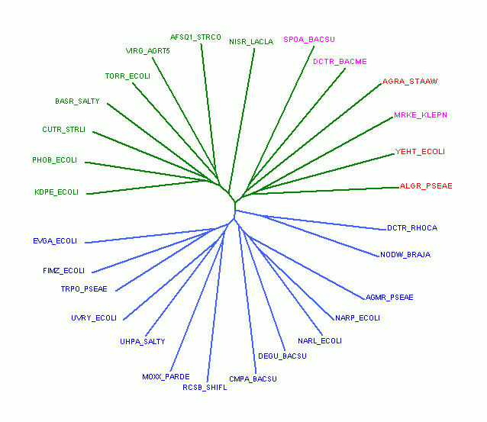
Рис. 7 Филогенетическое дерево последовательностей отредактированного выравнивания.

Для каждого из двух подсемейств были определены следующие диагностические признаки (см. файл subfamilies.msf):

- Диагностические позиции подсемейств, установленные при исследовании отредактированного выравнивания

Табл. 3
Подсемейство I |  |  | Подсемейство II
Номер в множественном выравнивании | Аминокислотный остаток | Консервативность | Номер в множественном выравнивании | Аминокислотный остаток | Консервативность
167 | D | 86% | 167 | H | 86%
172 | P | 93% | 262 | G | 100%
 |  |  | 305 | K | 100%

Диагностические позиции семейства I окрашены в зеленый цвет в файле subfamilies.msf, а диагностические позиции семейства II – в фиолетовый цвет.
- Аннотированные диагностические позиции
  - Так называемый мотив H-T-H (связывает ДНК) с 271 по 300 позиции выравнивания, по которому строился паттерн для подсемейства II (в файле subfamilies.msf обозначен желтым цветом).
- Диагностические позиции - результаты анализа сервиса SDPred, отобранные для участков, на которых выравнивание есть (в файле subfamilies.msf столбцы этих позиций окрашены в оранжевый цвет)
Табл. 4
Номер аминокислотного остатка в множественном выравнивании | Преобладающий аминокислотный остаток
Номер аминокислотного остатка в множественном выравнивании | Подсемейство I | Подсемейство II
66 | E | H
167 | D | G
181 | R | A
262 | K | G
271 | A | N
274 | S | I
303 | R | L

С использованием наиболее вероятных (наиболее консервативные позиции и позиции, например 66 и 167, которые были предсказаны как по выравниванию, так и с помощью сервиса SDPred ) из вышеуказанных диагностических позиций можно составить следующее правило отнесения новой последовательности семейства к одному из подсемейств:
- Последовательность принадлежит подсемейству I, если при выравнивании с последовательностями выборки она содержит E или D в позиции 66, D в позиции 167 и P в позиции 172. Принадлежность соответствующей последовательности семейству I будет еще более достоверной, если она содержит R в позициях 181 и 303.
- Последовательность принадлежит подсемейству II, если при выравнивании с последовательностями выборки она содержит H в позиции 66, G в позиции 167, A в позиции 181, G в позиции 262 , и содержит мотив H-T-H, в котором наиболее консервативными являются позиции 271 (N или V), 274 ( I ), 275 ( A ), 278 ( L ), 294 ( T ), 295 ( V ).

Для проверки данного правила были взяты три последовательности из рассматриваемого семейства – ARCA_SHIFL, FIXJ_BRAJA и SGAR_HYPME, не вошедшие в выборку, и выравнены с последовательностями выборки (см. файл check.msf). Последовательность ARCA_SHIFL должна принадлежать подсемейству I, так как она отвечает всем требованиям правила для этого семейства (позиции соответствия окрашены в красный цвет в выравнивании). Это предположение подтверждается данными Pfam – последовательность ARCA_SHIFL содержит домены Response_reg и Trans_reg_C. Последовательность SGAR_HYPME соответствует практически всем условиям, по которым ее можно отнести к подсемейству II (позиции соответствия окрашены в синий цвет в выравнивании), тогда как последовательность FIXJ_BRAJA не соответствует всем условиям, по которым ее можно отнести к тому же подсемейству, но в данной последовательности присуствует мотив H-T-H. Так как наличие данного мотива в белковой последовательности является наиболее достоверным показателем ее принадлежности к подсемейству II, то последовательность FIXJ_BRAJA также можно отнести к подсемейству II. Справедливость отнесения последовательностей FIXJ_BRAJA и SGAR_HYPME к подсемейству II подтверждается данными Pfam – обе последовательности содержат домены Response_reg и GerE1.

Обсуждение
По результатам полученного программой и отредактированного вручную множественного выравнивания последовательностей белков, гомологичных белку PHOB_ECOLI только 45% выравнивания (158 из 348 позиций) являются обоснованными. При этом 68% аминокислотных остатков обоснованного выравнивания принадлежат участку, соответствующему выравниванию общего для белков семейства домена – Response_reg. Низкий процент достоверного выравнивания оставшегося участка объясняется присуствием в последовательностях различных С-концевых доменов, которые, конечно, выравниваются не очень хорошо. Таким образом, исходя из построенного выравнивания, можно сказать, что консервативность последовательностей белков рассматриваемого семейства средняя – достаточно высокая в С-концевых участках и низкая в N-концевых участках последовательностей.
Паттерн, построенный по аннотированному мотиву H-T-H, принадлежащему белкам подсемейства II, предсказал некоторые дополнительные белковые последовательности (по данным Pfam не должны принадлежать к данному подсемейству), которые вполне можно отнести к подсемейству II, так и такие последовательности, которые содержат домен GerE1, но не содержат общий для семейства домен Response_reg, т.е. их нельзя отнести к подсемейству II. В тоже время построенный паттерн недопредсказал достаточно большое количество последовательностей, принадлежащих этому подсемейству. Поэтому нельзя утверждать, что данный паттерн является достаточно хорошим критерием для отнесения соответствующей белковой последовательности к подсемейству II.
Профиль по общему домену рассматриваемого семейства (Response_reg) предсказал некоторые не аннотированные в Pfam последовательности, которые можно отнести к рассматриваемому семейству. С другой стороны, он недопредсказал около 15% белковых последовательностей, принадлежащих семейству. Поэтому как и в случае паттерна, профиль по общему домену данного семейства не достаточно хорошо определяет принадлежность последовательности белка семейству.
По сравнению с построенными паттерном и профилем установленные диагностические признаки двух выделенных подсемейств позволяют лучше определять принадлежность последовательности семейства подсемейству. Созданное на основе данных признаков правило вполне можно использовать для предсказания принадлежности последовательности семейства соответствующему подсемейству. Конечно, данное предсказание впоследствии нужно подтвердить дополнительными данными.
Литература

1. Brian Golding, Department of Biology, McMaster University, Hamilton. “Elementary Sequence Analysis. Multiple Sequence Alignments”. (http://helix.biology.mcmaster.ca/721/outline2/node42.html#SECTION00650000000000000000)

